MEDITERRANEO DE LUJO
VIGENCIA DE SALIDAS: 2026
DURACION: | 07 DÍAS – 06 NOCHES
PUERTO DE SALIDA: | EL PIREO (ATENAS), GRECIA
FECHAS DE SALIDA: | ITIENERARIO I  26 DE JULIO  16 DE AGOSTO  20 DE SEPTIEMBRE
BARCOS: | SEABOURND QUEST

INCLUYE:
- 06 noches de alojamiento en la categoría de cabina seleccionada
- Comidas Ilimitadas entre las diarias principales y snacks con bebidas incluidas: Café, té, jugos
- Todos los lugares para comer son gratuitos, cene donde, cuando y con quien desee.
- Comida de clase mundial
- Caviar de cortesía, un capricho extra que le ofrecemos durante todo su viaje.
- Licores premium y vinos finos de cortesía disponibles a bordo en todo momento.
- Champán de bienvenida y bar de cortesía en la suite con sus preferencias.
- Shows
- Actividades recreativas diarias
- Actividades deportivas
- Desembarco en los diferentes puertos descritos en el itinerario
- Entretenimiento espectacular para todos.
- Actividades en el área de la piscina.
- Acceso a instalaciones de fitness.
- Ciertas presentaciones a bordo.
- Uso de piscinas y tinas de hidromasaje exteriores.
- Propinas
- Wi-Fi gratuito
- Programación de televisión en el camarote (excepto películas a pedido).
- Llamadas telefónicas a bordo (entre camarotes).
NO INCLUYE:
- Boleto Aéreo
- Bebidas alcohólicas. Ni gaseosas
- Excursiones en tierra
- Gastos personales
- Servicios de spa y salón de belleza

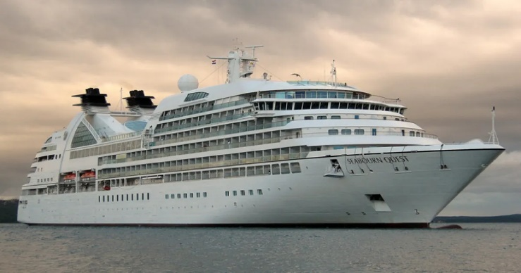
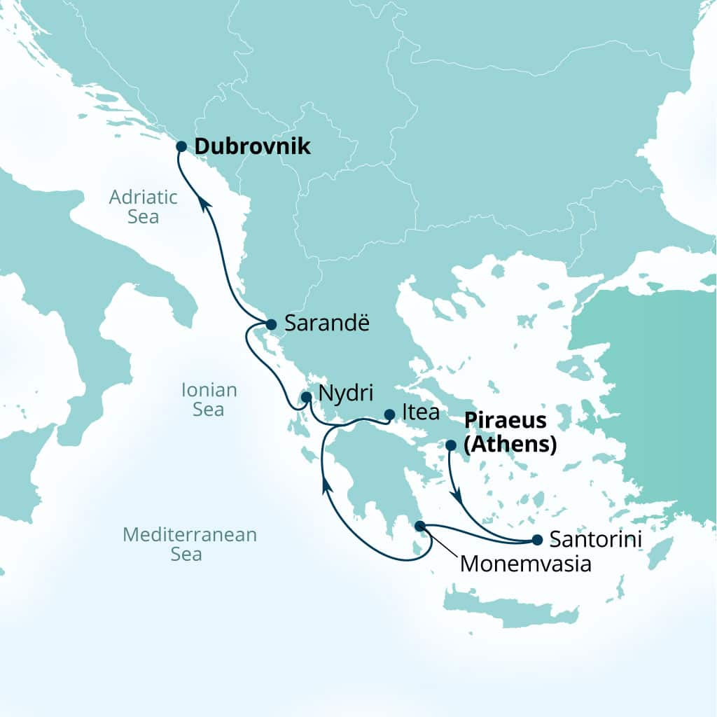
ITINERARIO:

ITINERARIO
Día | Puerto | Llegada | Salida
1 | El Pireo (Atenas), Grecia | - | 17:00p. m
1 | Santorini, Grecia | 08:00a.m | 23:00p.m
2 | Monemvasia, Grecia | 09:00a.m | 18:00p.m
3 | En navegación | - | -
4 | Itea (Delfos), Grecia | 08:00a.m | 17:00p.m
5 | Nydri, Lefkada, Grecia | 08:00a.m | 18:00p.m
6 | Sarandë, Albania | 07:00a.m | 16:00p.m
7 | Dubrovnik, Croacia | 07:00a.m | -

NOTAS IMPORTANTES:
- Precios sujetos a variación y disponibilidad sin previo aviso hasta el momento de la reserva.
- Cotiza la tarifa de la fecha de salida de tu interés.
- Las cabinas garantizadas no tienen n° de cabina hasta realizar el check in.
- Consultar las diferencias entre las tarifas que pertenecen al apartado de Pago Signature On

